Kiswahili - Grade 5 Term 1 Exams 2023
SHUGHULI YA 1
Kusoma
- Soma kwa sauti (alama 10)
Tulidondoa Mchele ili kuondoa ndume. Saa kumi alfajiri tulikanga wali tuka uchanganya na nyama iliyokaangwa na kuitia masala.
Hiyo ikawa ni bintani chakula kinachopendwa sana na wenye sherehe. Baadaye wapishi hodari walichanganya wali na mdalashi, iliki, pilipili na manga, bizari pamoja na nyama.
- Soma kifungu kisha jibu maswali (alama 8)
Mpishi ni mtu anayejua kupika. Mtu anayejua kupika ana ujuzi halisi. Mtu huweza kusomea kazi hii hadi chuo kikuu au kujifunza kutoka kwa wajuzi wengine. Wapishi maarufu hupatikana katika hoteli kubwa kubwa na kuna wale hupenda hupishi na hupika vyakula na kuviuza vibandani. Chakula cha asubuhi huita staftahi, cha mchana ni chamcha na chakula cha jioni huitwa chajio. Kiamsha kinywa ni kama chai, mkate, mayai, uji na vingine vingi. Watu wengi hupenda kiamsha kinywa
  - Mpishi ni nani?
  - Mtu anaweza kusoma kazi hii hadi____au kujifunza kwa____ wengine
  - Wapishi maarufu hupatikana wapi?
  - Taja vyakula vinavyotumika asubuhi
  - Chakula cha asubuhi huitwa
____na kile cha mchana ni
____ na cha jioni huitwa
- Andika majina ya picha
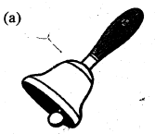
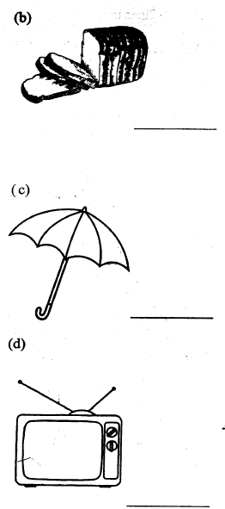
- Unda maneno ukitumia sauti
Mfano: S - Soma
  - f___
  - v___
  - s___
  - z___
- Taja miezi mitatu ya mwaka
- Jibu salamu na maagano
  - Alamsiki?
  - Hujambo?
  - Salaam aleikum?
- Jibu methali
Akili ni
Andika Insha Kuhusu
RAFIKI YANGU

MWONGOZO WA KUSAHIHISHA

  - Anayejua kupika
  - chuo kikuu, kutoka kwa
  - hoteli kubwa kubwa
  - mayai
mkate
chai
uji
  - kiamsha kinywa, chamcha, chajio

  - kengele
  - sufuria
  - mwavuli
  - runinga

  - faa
  - vaa
  - sisi
  - zizi

  - Januari
  - Feburuari
  - Machi

  - binuru
  - sijambo
  - aleikum salaam
- mali

